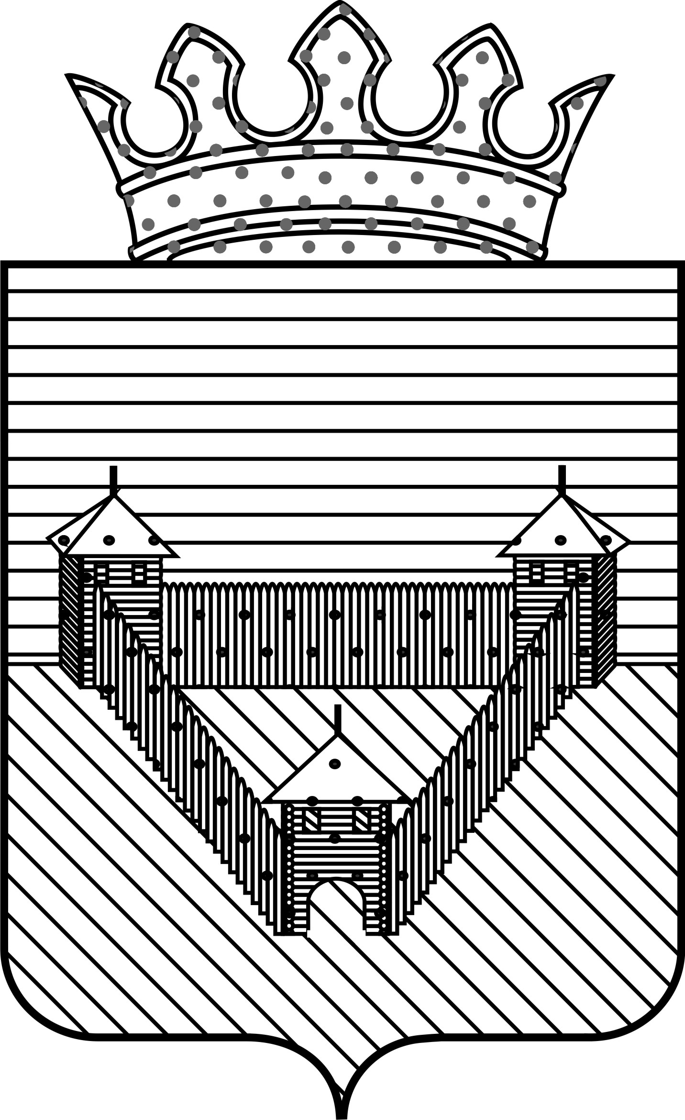

Контрольно- счетная палата Ординского муниципального района

ЗАКЛЮЧЕНИЕ
на годовую отчетность главного распорядителя, получателя бюджетных средств, главного администратора, администратора источников финансирования дефицита бюджета, главного администратора доходов бюджета

«08» апреля 2016 г. №12

Полное наименование: управление финансов администрации Ординского муниципального Пермского края (далее - управление финансов).
Тип - казенное учреждение.
Юридический адрес: Пермский край, с.Орда, улица Советская 12.
В соответствии со статьей 264.4. БК РФ годовой отчет об исполнении бюджета до его рассмотрения в законодательном (представительном) органе подлежит внешней проверке, которая включает внешнюю проверку бюджетной отчетности главных распорядителей бюджетных средств, главных администраторов доходов бюджета, главных администраторов источников финансирования дефицита бюджета (далее - главные администраторы бюджетных средств, ГАБС).
Под бюджетной отчетностью в соответствии с пунктом 3 статьи 264.1 БК РФ понимается комплекс следующих документов: отчет об исполнении бюджета, баланс исполнения бюджета, отчет о финансовых результатах деятельности, отчет о движении денежных средств, пояснительная записка.
Под достоверностью бюджетной отчетности понимается:
- соответствие плановых показателей, указанных в отчетности ГАБС, показателям утвержденного бюджета с учетом изменений, внесенных в ходе исполнения бюджета;
- внутренняя согласованность соответствующих форм отчетности (соблюдение контрольных соотношений).
Цель проверки:
- установление законности, полноты и достоверности представленной годовой бюджетной отчетности управлением финансов;
- установление соблюдения требований законодательства Российской Федерации и Пермского края, нормативных правовых актов муниципального образования в процессе исполнения бюджета;
- установление соответствия фактического исполнения бюджета его плановым назначениям, установленных решением Земского Собрания Ординского муниципального района от 22.12.2014 №20 «О бюджете Ординского муниципального района на 2015 год и плановые периоды 2016 и 2017 годы».
В ходе внешней проверки годовой отчетности проанализированы предоставленные управлением финансов следующие формы бюджетной отчетности: Баланс (ф.0503130), Пояснительная записка (ф.0503160), Сведения об изменениях бюджетной росписи главного распорядителя бюджетных средств, главного администратора источников финансирования дефицита бюджета (ф.0503163), Сведения об исполнении бюджета (ф.0503164), Сведения о движении нефинансовых активах (ф.0503168), Сведения по дебиторской и кредиторской задолженности (ф.0503169), Сведения об изменении остатков валюты баланса (ф.0503173), Сведения об использовании информационно – коммуникационных технологий (ф.0503177), Отчет о финансовых результатах деятельности (ф.0503121), Отчет об исполнении бюджета (ф.0503127), Справка по заключению счетов бюджетного учета отчетного финансового года (ф.0503110), Справка по консолидируемым расчетам (ф.0503125), Отчет о принятых бюджетных обязательствах (ф.0503128).
Сформированная бюджетная отчетность в целом составлена в соответствии с требованиями Инструкции о порядке составления и предоставления годовой, квартальной и месячной отчетности об исполнении бюджетов бюджетной системы Российской Федерации, утвержденной Приказом Министерства финансов Российской Федерации от 28 декабря 2010г. №191н.
Перед составлением бюджетной отчетности ГАБС проведена инвентаризация активов и обязательств (приказ от 09.12.2015 №81). Расхождений не выявлено.
Решением Земского Собрания Ординского муниципального района от 22.12.2014 №20 «О бюджете Ординского муниципального района на 2015 год и плановые периоды 2016 и 2017 годы» (с изменениями от 22.12.2015г.) управлению финансов утверждены плановые кассовые расходы 32 410,23 тыс.руб., в том числе по подразделам:
0106 «Общегосударственные вопросы» - 6 492,39 тыс.руб.;
0113 «Другие общегосударственные вопросы» - 8,25 тыс.руб.;
1401 «Межбюджетные трансферты общего характера» - 24 812,00 тыс.руб.;
1403 «Прочие межбюджетные трансферты общего характера» - 1 097,59 тыс.руб.
Пояснительная записка содержит краткую характеристику деятельности, анализ исполнения бюджета и бюджетной отчетности и результаты пользования бюджетных ассигнований ГАБС в отчетном финансовом году. Пояснительная записка составлена в соответствии с требованиями п.152 Инструкции №191 н от 28.12.2010г.
Баланс (форма 0503130) содержит данные о нефинансовых и финансовых активах, обязательствах управления финансов на начало и конец отчетного периода по счетам плана бюджетного учета.
За 2015 год балансовая стоимость имущества увеличилась и составляет 2 756 997,56 рублей. Амортизация начислена в сумме 1 930 973,11 руб., остаточная стоимость основных средств 826 024,45 рублей. Стоимость материальных запасов уменьшилась на 69 300,32 рублей и на конец 2015 года составляет 132 190,86 рублей.
В разделе 2 «Финансовые активы» отражена дебиторская задолженность в размере 43 773,65 рублей, в том числе денежные документы 556,65 рублей, уменьшение по отношению к началу года составляет 59 135,00 рублей.
В разделе 3 «Обязательства» отражена кредиторская задолженность в сумме 123 080,98 рублей, увеличение по отношению к началу года составило 28 566,98 рублей.
Итоговые суммы раздела 2 (при условии исключения суммы строки 170 – денежные документы) и раздела 3 соответствуют итогам формы 0503169.
На забалансовых счетах числятся основные средства стоимостью до 3000 рублей включительно на сумму 280 996,35 рублей.
Изменения валюты баланса нет, что соответствует форме 0503173 «Сведения об изменении валюты баланса».
Отчет о финансовых результатах деятельности (форма 0503121) содержит данные о финансовом результате деятельности в отчетном периоде. Отчетность составлена по кодам классификации операций сектора государственного управления, до заключительных операций по закрытию счетов при завершении финансового года.
Доходная часть составляет 0,0 рублей, расходная часть составляет 32 813 091,03 руб., чистый операционный результат (- 32 419 876,18) руб., в том числе резерв предстоящих расходов 393 214,85 рублей. Доходная и расходная часть тождественны форме 0503110.
Справка по заключению счетов бюджетного учета отчетного финансового года (форма 0503110) отражает обороты по счетам бюджетного учета, подлежащим закрытию по завершении отчетного финансового года. Справка подтверждает фактический кассовый расход в сумме 32 410 230,62 рублей и фактический доход 0,0 руб., что соответствует данным формы 0503127.
Справка по консолидированным расчетам (форма 0503125) подтверждает факт перечисления:
- межбюджетных трансфертов поселениям Ординского муниципального района в сумме 1097590,62 рублей;
- дотаций на выравнивание уровня бюджетной обеспеченности поселениям Ординского муниципального района в сумме 1 097 590,62 рублей;
- средств самообложения Ординскому сельскому поселению в сумме 8250,00 рублей.
Отчет об исполнении бюджета (форма 0503127).
В разделе 1 «Доходы бюджета» отражены в размере 0,0 рублей.
В разделе 2 «Расходы бюджета» данные графы «Утвержденные бюджетные назначения» соответствуют решению Земского Собрания ОМР от 22.12.2014 №20 «О бюджете Ординского муниципального района на 2015 год и плановый период 2016 и 2017 годов» (с изменениями от 22.12.2015г.) и составляют 32 410 230,62 рублей. Весь утвержденный объем средств израсходован.

Коды бюджетной классификации |  |  | Утвержденные бюджетные назначения, руб. | Исполнено, руб. | Остаток, руб.
КФСР | КЦСР | КВР | Утвержденные бюджетные назначения, руб. | Исполнено, руб. | Остаток, руб.
0106 | 9000002 | 120 | 5 832 419,48 | 5 832 419,48 | -
0106 | 9000002 | 240 | 570 136,52 | 570 136,52 | -
0106 | 9000002 | 850 | 17 234,00 | 17 234,00 | -
0106 | 9000010 | 120 | 72 600,00 | 72 600,00 | -
0113 | 9206216 | 540 | 8 250,00 | 8 250,00 | -
1401 | 9200010 | 510 | 24 812 000,00 | 24 812 000,00 | -
1403 | 9200030 | 540 | 1 097 590,62 | 1 097 590,62 | -
ИТОГО |  |  | 32 410 230,62 | 32 410 230,62 | -
В ходе внешней проверки проведен анализ по внутренней согласованности соответствующих форм отчетности (соблюдение контрольных соотношений), нарушений не выявлено.
Отчет о бюджетных обязательствах (форма 0503128).
Анализ формы показал, что принятые бюджетные и денежные обязательства исполнены в полном объеме. При сопоставлении формы 0503128 и формы 0503169 (кредиторская задолженность) было выявлено расхождение в отражении данных. В форме 0503169 на конец отчетного периода сумма кредиторской задолженности по расходам составляет 123080,98 рублей, а в форме 0503128 данный факт не отражен, что говорит о том, что денежные обязательства принимаются по факту перечисления средств, а не в последний день месяца, за который производится начисление.
Сведения об изменениях бюджетной росписи главного распорядителя бюджетных средств (форма 0503163). В ходе проверки данные формы 0503163 сопоставлены с данными форм 0503128 и 0503127, проведено сличение с решениями Земского Собрания от 22.12.2014 №20 «О бюджете Ординского муниципального района на 2015 год и плановый период 2016 и 2017 годов» и от 22.12.2015 №117 «О внесении изменений в решение Земского Собрания ОМР от 22.12.2014 №20 «О бюджете Ординского муниципального района на 2015 год и плановый период 2016 и 2017 годов». При сличении форм расхождение по показателям не выявлено.
Сведения об исполнении бюджета (форма 0503164). Доходы отражены в размере 0 рублей. Расходная часть бюджета освоена в полном объеме.
Сведения о движении нефинансовых активов (форма 0503168).
Раздел 1 «Движение нефинансовых активов». В течение 2015 года поступило основных средств на сумму 124 165,00 рублей, выбыло основных средств 69 614,43 рублей.
Раздел 2 «Движение нематериальных активов», раздел 3 «Движение непроизводственных активов». В 2015 году движения не было.
Раздел 4 «Движение материальных запасов». В течение 2015 года поступило материальных запасов в сумме 145 482,13 рублей (в том числе вложения в материальные запасы 23226,00 рублей), выбыло 214 782,45 рублей (в том числе вложения в материальные запасы 23226,00 рублей).
В ходе внешней проверки годовой отчетности по соответствию фактических показателей указанных в отчетности нарушений не выявлено. Данные формы соответствуют данным форм 0503130.
Согласно Сведений (форма 0503169) сумма дебиторской задолженности на конец года составила 43 217,00 рублей, что соответствует строке 400 (при условии исключения суммы строки 170 – денежные документы) формы 0503130. Дебиторская задолженность образовалась по выданным авансам за поставщиком услуг связи в сумме 3 540,00 рублей и предоплата за прочие работы, услуги (подписка на периодические издания) в сумме 39 677,00 рублей. Бюджетные и денежные обязательства возникли в декабре 2015 года, акты сверки по расчетам отсутствуют.
Согласно Сведений (форма 0503169) сумма кредиторской задолженности на конец года составила 123 080,98 рублей по счету 0303 «Расчеты по платежам в бюджеты». Рост кредиторской задолженности по отношению на начало года составил 28 566,98 рублей.
Управление финансов ОМР является администратором доходов по коду администратора 134 (по отчислениям доходов в бюджет Ординского муниципального района, по поступлениям от денежных штрафов, по безвозмездным поступлениям, в том числе дотации).
Управлением финансов администрации ОМР представлены следующие формы годового отчета по администрированию доходов: справка по заключению счетов бюджетного учета отчетного финансового года (ф.0503110); отчет об исполнении бюджета (ф.0503117); отчет о финансовых результатах деятельности (ф.0503121).
В результате проведения анализа данных форм можно отметить, что план по доходам выполнен на 100,1%, поступило средств в объеме 117 739 997,42 руб., при плане 117 638 496,00 руб.
Результаты внешней проверки годовой бухгалтерской отчетности:
В ходе внешней проверки годовой отчетности по соответствию фактических показателей указанных в отчетности как получателя бюджетных средств нарушений не выявлено.
При этом следует отметить, что допущена кредиторская задолженность по фонду оплаты труда на сумму 123080,98 рублей, за 2015 год прирост кредиторской задолженности составил 28566,98 рублей.
При этом, Контрольно - счетная палата имеет замечание по проведению инвентаризации обязательств. Объём дебиторской задолженности на сумму 43217,00 рублей, не подтвержден актами сверки, что не обеспечивает достоверность этих данных в отчетности.
При сверке показателей между различными формами выявлено расхождение по следующим формам: в форме 0503169 на конец отчетного периода сумма кредиторской задолженности по расходам составляет 123080,98 рублей, а в форме 0503128 данный факт не отражен, что говорит о том, что денежные обязательства принимаются по факту перечисления средств, а не в последний день месяца, за который производится начисление.

Вывод: исходя из проведенной проверки форм годовой отчетности, отчетность за 2015 год управления финансов можно признать условно достоверной.

Председатель: Л.Н.Трясцина

